平成２７年度 第２回 地中熱利用シンポジウム
「建築物の省エネと地中熱」
地中熱利用促進協会では、今年度第2回地中熱利用シンポジウム「建築物の省エネと地中熱」を、3月10日（木）に東京大学生産技術研究所にて開催いたします。
昨年4月1日より完全施行となった新しい省エネ基準（平成25年基準）では、「地域区分の細分化」「外皮の省エネ性能の見直し」に加え、「一次エネルギー消費量」が新設されました。また、昨年7月に公布となった「建築物のエネルギー消費性能の向上に関する法律」により、省エネ基準は（建物規模に応じて順次）届出義務から適合義務に変わることになっています。このような動きの中で、現在、建築物の省エネへの関心が高まっています。今回のシンポジウムでは、新しい省エネ基準と地中熱利用ついてのホットな話題をはじめとした省エネに係る4つの講演を予定しています。
日時： 平成28年3月10日(木) 14：00～17：30 （受付開始13：30）
会場： 東京大学生産技術研究所ＡＮ棟２階コンベンションホール （東京都目黒区駒場4-6-1）
主題： 建築物の省エネと地中熱
主催： 特定非営利活動法人 地中熱利用促進協会
共催： 東京大学生産技術研究所
後援（予定）： 東京都環境局、日本地熱学会、一般財団法人ヒートポンプ・蓄熱センター、
一般社団法人全国さく井協会、特定非営利活動法人建築設備コミッショニング協会
プログラム
14：00～14：10 開会挨拶 地中熱利用促進協会 理事長 笹田 政克
14：10～14：20 来賓挨拶 東京都（予定）
14：20～15：05 基調講演「省エネ基準適合義務化の背景と地中熱への期待」
国土交通省 国土技術政策総合研究所 住宅研究部 建築環境研究室
主任研究官 宮田 征門
15：05～15：50 特別講演「ＺＥＢと地中熱・地下水利用」
東京大学 生産技術研究所 人間・社会系部門 教授 大岡 龍三
15：50～16：00 休憩
16：00～16：40 「地中熱システムのコミッショニング」
九州大学大学院人間環境学研究院 都市・建築学部門 准教授 住吉 大輔
16：40～17：10 「㈱角藤設計室への地中熱システム導入」
（株）角藤長野本部 環境ソリューション室 再生可能エネルギー地中熱専任課長 山中 隆
17：10～17：25 質疑応答
17：25～17：30 閉会挨拶 地中熱利用促進協会 副理事長 森山 和馬
参加費： 無料（資料代：協会会員1,500円、非会員2,000円）
定員： 200名（申込締切：3月7日、定員となり次第、締め切ります）
懇親会： 平成28年3月10日（木）17：45～（参加費5,000円）
東京大学生産技術研究所ＡＮ棟２階コンベンションホール
No.
平成２７年度 第２回 地中熱利用シンポジウム 参加申込書

申込日 ： 平成２８年 月 日
申込先 ： 特定非営利活動法人 地中熱利用促進協会 事務局
〒167-0051東京都杉並区荻窪5-29-20
担当者 赤木、橋本
Tel / Fax： 03-3391-7836（事務局）
E-mail ： geohpajs@geohpaj.org

以下の必要事項をご記入の上、E-mailまたはFaxでお申し込みください。

会員種別 |  | （ ）地中熱利用促進協会 会員 （ 団体・個人・特別 ）  （ ）非会員
代表申込者氏名
所属機関・団体名
連絡先 | 住所
連絡先 | ＴＥＬ
連絡先 | E-mail
参加者  参加者全員の出欠を  ご記入下さい |  | 氏名 | シンポジウム | 懇親会

会場案内 ■東京大学生産技術研究所Ａｎ棟２階コンベンションホール 〒153-8505 東京都目黒区駒場4-6-1
アクセス：http://www.iis.u-tokyo.ac.jp/access/access.html
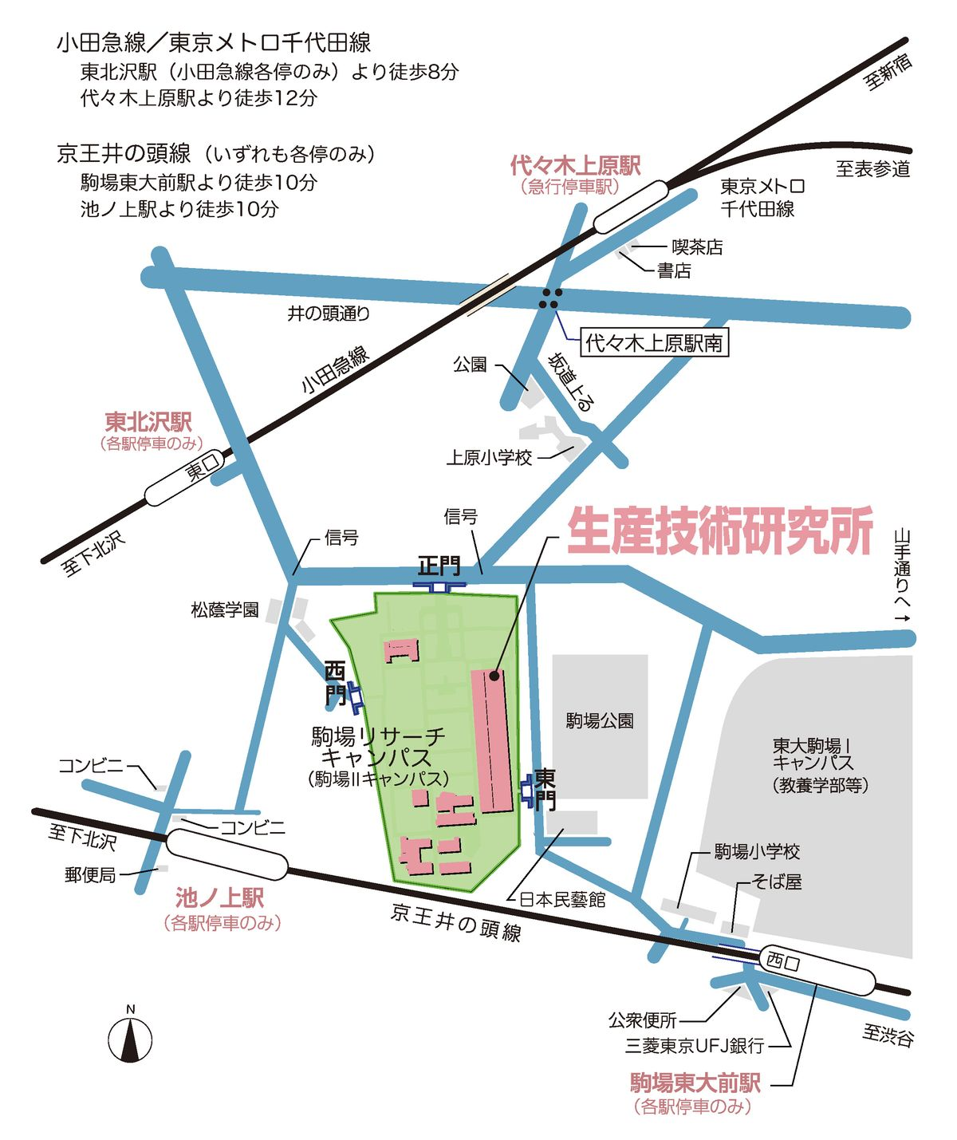 | 